专家引领赋能，课堂共研提升

秋风微凉，也挡不住新北区初中数学优秀教师培育室成员们学习的热情，下午大家在新北区实验中学齐聚一堂，开展了培育室的第18次活动，主题是“通过驱动性任务及匹配的学生活动，引导学生进行深层探究，在数学教学中促进学生数学元认知能力的提升”。本次活动共有4个内容：  
（1）陈娜老师执教《轴对称的性质》  
（2）全体培育室老师评课交流  
（3）培育室领衔人曹宣老师指导并安排新学期培育室活动计划  
（4）特级后备吴亚红校长给培育室活动作点评指导

首先，由陈娜老师执教了八年级的《轴对称的性质1》。对于学生而言，要自己总结出轴对称性质的概念比较困难，执教老师引导学生一步一步地从具体的操作中逐步抽象、归纳出性质。陈老师在设计上大胆尝试比书本更高难度的操作，也意外收获了更多地惊喜。整个过程中注重孩子们的思维方式的培养，引领学生经历“操作——提出猜想——验证——得出结论——应用结论”这样的一个研究过程。在此基础上，放手让学生自主探索轴对称地性质，收放有度。

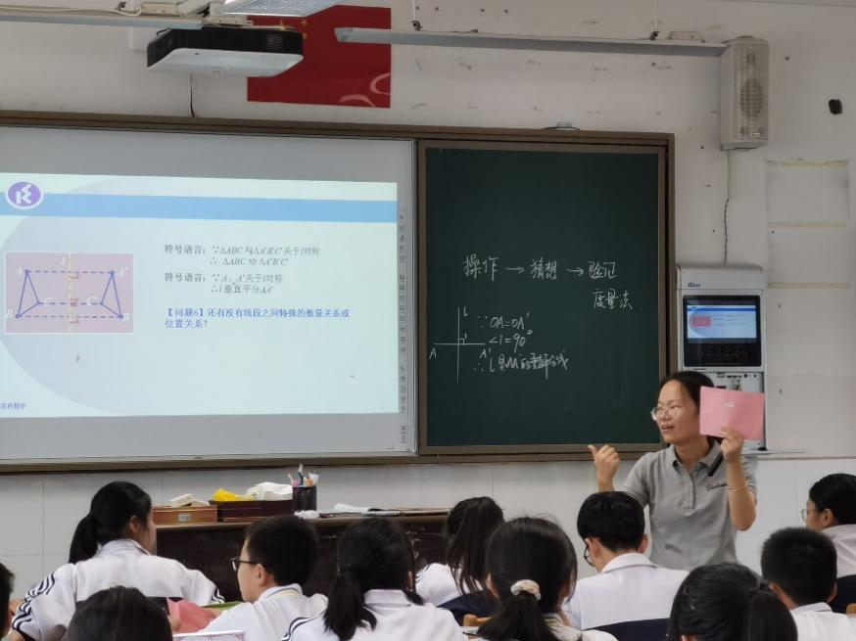

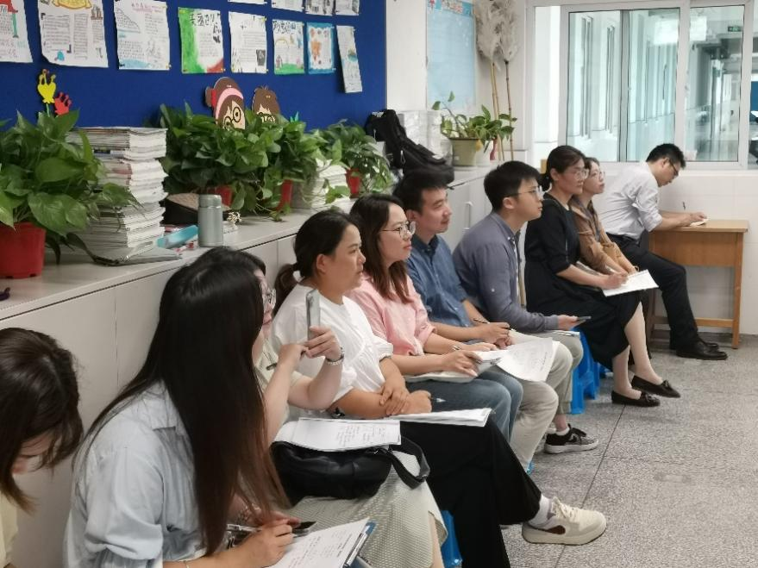

随后，培育室成员对本节课进行了研讨，从材料的呈现、任务的设计、引导分析、追问、学生活动、结果反馈等方面详细地进行了点评。在肯定成绩的同时，也提出了自己的想法。比如在复习回顾地第一板块就没有到位，导致学生后面总结有些困难。一些任务地设计还能再准确一些，能更顺利地提升学生地元认知。在研讨的过程中，不仅执教老师收益匪浅，培育室的其它成员也是收获颇丰。

培育室领衔人曹宣老师在充分肯定课的基础上，对课和成员的点评作了一一解读，结合新课标、教材、元认知又对课进行了更深层次的修改。同时，推荐了一组关于论文写作方面以及命题说题的文章。对于如何撰写论文，如何给文章拟题，培育室成员有了更新的认识。最后，曹老师对培育室新学期的工作做了布置。

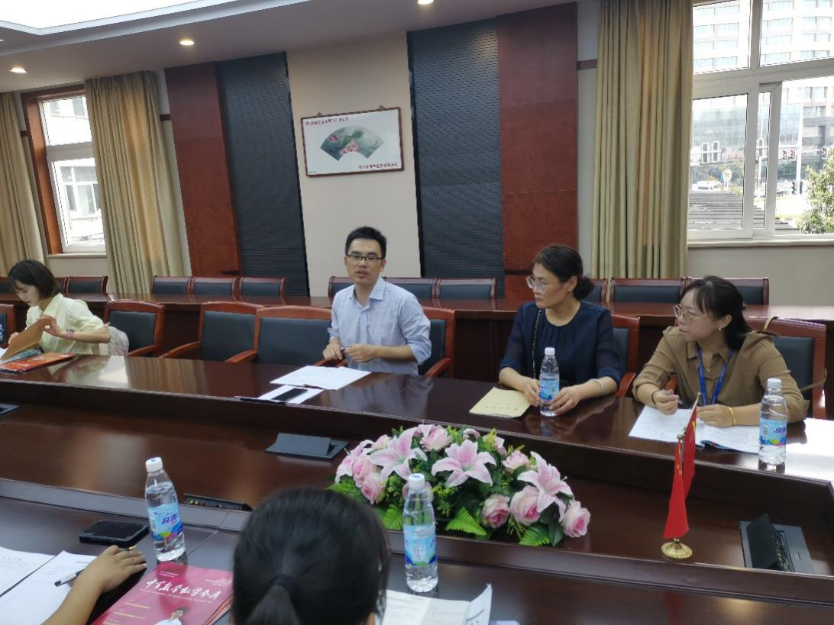

本次活动由原实验中学副校长吴亚红校长和教师发展中心的黄奇玉校长全程陪同观摩，有了专家的指导，更加明确自己的不足。听君一席话，胜读十年书。专家对课堂作出了深入浅出、抽丝剥茧的评析，对培育室的活动开展给予了高度的赞扬。

精耕细作，行稳至远。本次活动，让大家更加明确了在2022新课程标准下数学教学的方向、目标。在专家、新课标、元认知理论的引领下，在教中研，在研中教，我们将继续砥砺前行！